030 - Certificação Linux LPI Essentials Evolution and Distributions

Dia 01 - 05/08/2025

#F0564 – Aula 01 - Apresentação do curso

#F0565 – Aula 02 – O que vamos aprender

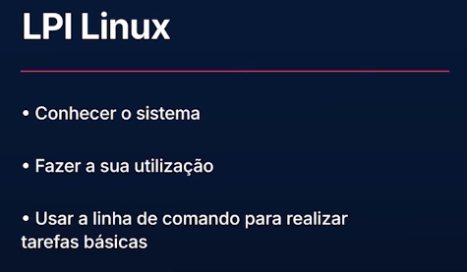

https://www.lpi.org/

1.1 A evolução do Linux e sistemas operacionais populares

Descrição
Conhecimento de desenvolvimento em Linux e suas principais distribuições.

Áreas chave de conhecimento:
- Distribuições
- Sistemas Embarcados
- Linux na Nuvem
Segue uma lista parcial dos arquivos, termos e utilitários utilizados:
- Android
- Debian, Ubuntu (LTS)
- CentOS, openSUSE, SUSE, Red Hat
- Linux Mint, Scientific Linux
- Raspberry Pi, Raspbian

1.2 Principais Aplicações Open Source
Descrição
Reconhecimento das aplicações principais, bem como seu desenvolvimento e seus usos.
Áreas chave de conhecimento:
- Aplicações Desktop
- Aplicações em Servidores
- Linguagens de desenvolvimento
- Ferramentas de gerenciamento de pacotes e repositórios
Segue uma lista parcial de arquivos, termos e utilitários utilizados:
- OpenOffice.org, LibreOffice, Thunderbird, Firefox, GIMP
- Apache HTTPD, NGINX, MySQL, NFS, Samba
- C, Java, Perl, shell, Python, PHP, Javascript
- dpkg, apt-get, rpm, yum
- Nextcloud, ownCloud

1.3 Entendendo o Software Open Source e suas Licenças
Descrição
Comunidades abertas e licenciamento de software Open Source para negócios.
Áreas chave de conhecimento:
• Filosofia do Código Aberto
• Licenciamento
• Free Software Foundation (FSF), Open Source Initiative (OSI)
Segue uma lista parcial de arquivos, termos e utilitários utilizados:
• GPL, BSD, Creative Commons, Copyleft, Permissive
• Free Software, Open Source Software, FOSS, FLOSS
• Modelos de negócios Open Source

1.4 Habilidades ICT e trabalhando no Linux
Descrição
Habilidades básicas em TIC (Tecnologia da Informação e Comunicação) e trabalhando no linux.

Áreas chave de conhecimento:
• Habilidades no Desktop
• Chegando à linha de comando
• Usos industriais para Linux, computação em nuvem e virtualização

Segue uma lista parcial de arquivos, termos e utilitários utilizados:
• Usando um navegador, questões de privacidade, opções de configuração, procurando na web e salvando conteúdo
• Terminal e Console
• Senhas
• Questões e ferramentas relacionadas à privacidade
• Uso de aplicações Open Source populares em apresentações e projetos

Tópico 2: Encontrando seu caminho em um Sistema Linux (peso: 9)

2.1 O básico sobre a linha de comando
Descrição
Básico de como usar a linha de comando no Linux
Áreas chave de conhecimento:
• Shell básico
• Sintaxe da linha de comando
• Variáveis
• Globbing (Englobamento)
• Uso de aspas
Segue uma lista parcial de arquivos, termos e utilitários utilizados:
• Bash
• echo
• history
• Variável de ambiente PATH
• export
• type

2.2 Usando a linha de comando para conseguir ajuda
Descrição
Rodando comandos de ajuda e de navegação de vários sistemas de ajuda.
Áreas chave de conhecimento:
• Man
• Info
Segue uma lista parcial de arquivos, termos e utilitários utilizados:
• man
• info
• páginas Man
• /usr/share/doc/
• locate

2.3 Usando diretórios e listando arquivos
Descrição
Navegação no diretório home e nos diretórios do sistema. Listando arquivos em vários locais.
Áreas chave de conhecimento:
• Arquivos, diretórios
• Arquivos e diretórios ocultos
• Home
• Caminhos relativos e absolutos
Segue uma lista parcial de arquivos, termos e utilitários utilizados:
• Opções comuns para ls
• Listagens recursivas
• cd
• . e ..
• home e ~

2.4 Criando, Movendo e Deletando Arquivos
Descrição
Criar, mover e deletar arquivos e diretórios dentro do diretório home.
Áreas chave de conhecimento:
• Arquivos e diretórios
• Uso de maiúsculas e minúsculas
• Englobamento e uso de aspas
Segue uma lista parcial de arquivos, termos e utilitários utilizados:
• mv, cp, rm, touch
• mkdir, rmdir

Tópico 3: O Poder da Linha de Comando (peso: 9)

3.1 Empacotando arquivos na linha de comando
Descrição
Empacotando arquivos no diretório home.

Áreas chave de conhecimento:
• Arquivos, diretórios
• Pacotes, compressão
Segue uma lista parcial de arquivos, termos e utilitários utilizados:
• tar
• Opções comuns do tar
• gzip, bzip2
• zip, unzip

3.2 Pesquisando e extraindo dados de arquivos
Descrição
Pesquisar e extrair dados de arquivos no diretório home.
Áreas chave de conhecimento:
• Pipes da linha de comando
• Redirecionamento I/O
• Expressões regulares básicas utilizando ., [ ], *, e ?
Segue uma lista parcial de arquivos, termos e utilitários utilizados:
• grep
• less
• cat, head, tail
• sort
• cut
• wc

3.3 Transformando comandos em Scripts
Descrição
Tornando comandos repetitivos em scripts simples.
Áreas chave de conhecimento:
• Shell scripting básico
• Reconhecimento de editores de texto comuns (vi e nano).
Segue uma lista parcial de arquivos, termos e utilitários utilizados:
• #! (shebang)
• /bin/bash
• Variáveis
• Argumentos
• loops for
• echo
• Exit status

Tópico 4: O Sistema Operacional Linux (peso: 8)

4.1 Escolhendo um Sistema Operacional
Descrição
Conhecimento dos principais sistemas operacionais e distribuições Linux.
Áreas chave de conhecimento:
• Diferenças entre Windows, Mac, Linux
• Gerenciamento do ciclo de vida das distribuições
Segue uma lista parcial de arquivos, termos e utilitários utilizados:
• GUI versus linha de comando, configuração desktop
• Ciclos de manutenção, Beta e Stable

4.2 Entendendo o Hardware do Computador
Descrição
Familiaridade com os componentes utilizados para construir computadores desktop e servidores.
Áreas chave de conhecimento:
• Hardware
Segue uma lista parcial de arquivos, termos e utilitários utilizados:
• Placas-mãe, processadores, fontes, drives ópticos, periféricos
• Discos-rígidos e partições, /dev/sd*
• Drivers

4.3 Onde os dados são armazenados
Descrição
Onde vários tipos de informações são armazenadas em um sistema Linux.
Áreas chave de conhecimento:
• Programas e configuração, pacotes e banco de dados de pacotes
• Processos, endereços de memória, mensagens do sistema; logando-se.
Segue uma lista parcial de arquivos, termos e utilitários utilizados:
• ps, top, free
• syslog, dmesg
• /etc/, /var/log/
• /boot/, /proc/, /dev/, /sys/

4.4 Seu Computador na Rede
Descrição
Consultando informações vitais de configuração de rede e determinando os requisitos básicos para um computador em uma LAN.

Áreas chave de conhecimento:
• Internet, rede, roteadores
• Consultando configuração do cliente DNS
• Consultando configuração da rede
Segue uma lista parcial de arquivos, termos e utilitários utilizados:
• route, ip route show
• ifconfig, ip addr show
• netstat, ip route show
• /etc/resolv.conf, /etc/hosts
• IPv4, IPv6
• ping
• host

Tópico 5: Segurança e Permissões de Arquivos (peso: 7)

5.1 Segurança Básica e Identificação de Tipos de Usuários
Descrição
Vários tipos de usuários em um sistema Linux.
Áreas chave de conhecimento:
• Root e Usuários padrão
• Usuários do sistema
Segue uma lista parcial de arquivos, termos e utilitários utilizados:
• /etc/passwd, /etc/group
• id, who, w
• sudo, su

5.2 Criando Usuários e Grupos
Descrição
Criando usuários e grupos em um sistema Linux.
Áreas chave de conhecimento:
• Comandos de usuários e de grupos
• IDs de usuários
Segue uma lista parcial de arquivos, termos e utilitários utilizados:
• /etc/passwd, /etc/shadow, /etc/group, /etc/skel/
• id, last
• useradd, groupadd
• passwd

5.3 Gerenciando permissões e donos de arquivos
Descrição
Entendendo e manipulando permissões e configurações relacionadas a donos de arquivos.
Áreas chave de conhecimento:
• Permissões de arquivos/diretórios e seus donos.
Segue uma lista parcial de arquivos, termos e utilitários utilizados:
• ls -l, ls -a
• chmod, chown

5.4 Diretórios e arquivos especiais
Descrição
Arquivos e diretórios especiais em um sistema Linux, incluindo permissões especiais.
Áreas chave de conhecimento:
• Usando arquivos e diretórios temporários
• Links simbólicos
Segue uma lista parcial de arquivos, termos e utilitários utilizados:
• /tmp/, /var/tmp/ e Sticky Bit
• ls -d
• ln -s

#F0566 – Aula 3 – Sobre a prova

Versão Atual: 1.6 (código de exame 010-160)
Objetivos: 010-160
Pré-requisitos: Não existem pré-requisitos para esta certificação
Requisitos: Passar no exame Linux Essentials 010. O exame Linux Essentials contém 40 perguntas e deve ser concluído em 60 minutos.
Período de validade: Vitalício

#F0567 – Aula 4 – Preparando o ambiente linux – Baixando o VirtualBox

#!/bin/bash

# Instalar VirtualBox 7.0 no Debian
set -e

echo "🔄 Atualizando o sistema..."
sudo apt update && sudo apt upgrade -y

echo "📦 Instalando dependências..."
sudo apt install -y build-essential dkms linux-headers-$(uname -r) wget lsb-release gnupg

echo "🔑 Importando chave GPG da Oracle..."
wget -q https://www.virtualbox.org/download/oracle_vbox_2016.asc -O- | sudo gpg --dearmor -o /usr/share/keyrings/oracle-vbox.gpg

echo "➕ Adicionando repositório oficial do VirtualBox..."
echo "deb [signed-by=/usr/share/keyrings/oracle-vbox.gpg] https://download.virtualbox.org/virtualbox/debian $(lsb_release -cs) contrib" | sudo tee /etc/apt/sources.list.d/virtualbox.list

echo "🔄 Atualizando lista de pacotes..."
sudo apt update

echo "📥 Instalando VirtualBox 7.0..."
sudo apt install -y virtualbox-7.0

echo "👤 Adicionando usuário ao grupo vboxusers..."
sudo usermod -aG vboxusers $USER

echo "✅ Instalação concluída! Reinicie a sessão para aplicar permissões."

---------------------------------------------

chmod +x instalar_virtualbox.sh && ./instalar_virtualbox.sh
#F0568 – Aula 5 – Criando a VM Linux

Criar VM no VirtualBox (Interface Gráfica - GUI)

✅ Passos:
- Abra o VirtualBox
  - Execute virtualbox no terminal ou procure no menu.
- Clique em “Novo”
- Preencha:
  - Nome: Ubuntu-Teste (exemplo)
  - Tipo: Linux
  - Versão: Ubuntu (64-bit) (ou outro sistema)
- Defina a memória RAM
  - Ex: 2048 MB (2 GB)
- Disco Rígido:
  - Escolha “Criar um disco rígido virtual agora”
  - Tipo: VDI (VirtualBox Disk Image)
  - Armazenamento: Dinamicamente alocado
  - Tamanho: 20 GB (ou o que preferir)
- Finalize e Inicie
  - Clique em “Iniciar”
  - Ao iniciar, selecione a ISO do sistema operacional (Ubuntu, Debian etc.)

Criar VM via terminal (VBoxManage)

Exemplo: Criar VM Ubuntu chamada UbuntuVM
# 1. Criar VM
VBoxManage createvm --name "UbuntuVM" --ostype Ubuntu_64 --register

# 2. Configurar memória e vídeo
VBoxManage modifyvm "UbuntuVM" --memory 2048 --vram 16 --boot1 dvd --nic1 nat

# 3. Criar disco virtual
VBoxManage createhd --filename "$HOME/VirtualBox VMs/UbuntuVM/UbuntuVM.vdi" --size 20000

# 4. Criar controladora SATA e anexar disco
VBoxManage storagectl "UbuntuVM" --name "SATA Controller" --add sata --controller IntelAhci
VBoxManage storageattach "UbuntuVM" --storagectl "SATA Controller" --port 0 --device 0 --type hdd --medium "$HOME/VirtualBox VMs/UbuntuVM/UbuntuVM.vdi"

# 5. Anexar ISO do sistema operacional (ajuste o caminho da ISO)
VBoxManage storageattach "UbuntuVM" --storagectl "SATA Controller" --port 1 --device 0 --type dvddrive --medium /caminho/para/ubuntu.iso

-----------------------------------------------

VBoxManage startvm "UbuntuVM"

#F0569 – Aula 6 – Instalando o Linux

🐧 Como instalar o Linux no VirtualBox (GUI)

🔧 Pré-requisitos:
- VirtualBox instalado
- Arquivo .iso da distribuição Linux (ex: Ubuntu, Debian)

🚀 Passo a passo para instalar o Linux

1. Crie a VM
Se ainda não criou:
- Abra o VirtualBox
- Clique em "Novo"
- Nome: Debian ou Ubuntu
- Tipo: Linux
- Versão: Debian (64-bit) ou Ubuntu (64-bit)
- RAM: 2048 MB ou mais
- Disco: Criar novo disco VDI, 20 GB ou mais, dinamicamente alocado

2. Configure o boot pela ISO
- Com a VM selecionada, clique em "Configurações" > "Armazenamento"
- Na controladora IDE ou SATA, clique em Vazio
- Clique no ícone de disco à direita e selecione "Escolher um arquivo de disco..."
- Escolha a ISO do sistema Linux que você baixou

3. Inicie a VM
- Clique em "Iniciar"
- A instalação do Linux vai começar a partir da ISO

🧩 4. Prossiga com a instalação (interface do instalador do Linux)
As etapas comuns são:
- Idioma: Português do Brasil
- Localização: Brasil
- Layout do teclado: ABNT2 (se for teclado brasileiro)
- Nome da máquina: Ex: debian-vm
- Nome do usuário: Ex: marcos
- Senha: Digite e confirme
- Particionamento do disco:
  - Escolha a opção automática: “Guiado - usar disco inteiro”
  - Confirme e continue
- Instalar o GRUB: Sim
- Finalizar a instalação

✅ 5. Após instalar
- O sistema irá reiniciar
- Remova a ISO: clique em "Dispositivos > Mídias ópticas > Remover disco da unidade"
- Pressione Enter para iniciar o sistema instalado

Dia 2 - 06/08/2025

#F0570 – Aula 7 – Finalizando a instalação do Linux

Finalizando a instalação

#F0571 – Aula 8 – Conhecendo as distribuições

https://upload.wikimedia.org/wikipedia/commons/1/1b/Linux_Distribution_Timeline.svg

#F0572 – Aula 9 – Aplicações para desktop

- Browsers
- Gerenciador de arquivos
- Ferramentas para escritório (Libreoffice ou openoffice)
- Outros

#F0573 – Aula 10 – Aplicações para servidores

https://ubuntu.com/tutorials/install-ubuntu-server#1-overview

#F0574 – Aula 11 – Pacotes e repositorios

https://distrowatch.com/dwres.php?resource=package-management

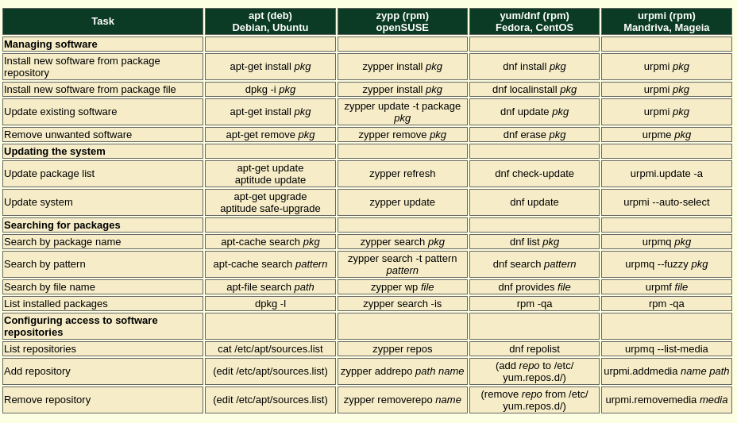
#F0575 – Aula 12 – Utilizando o apt na linha de comando

sudo apt-cache - é um comando para manipular e obter informações dos pacotes no cache do apt

sudo apt install <pacote> - é um comando para instalar pacotes

031 - Certificação Linux LPI Essentials Open Source Software and Licensing

032 - Certificação Linux LPI Essentials Command Line Basics

033 - Certificação Linux LPI Essentials using the command line to get help

034 - Certificação Linux LPI Essentials Redirecting I O Redirection

